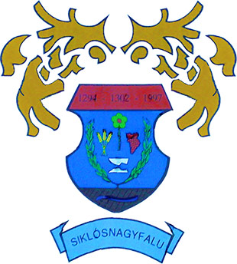 | A címer leírása:  Siklósnagyfalu címere, álló, kék színű, csücskös talpú tárcsapajzs kétoldali hajlatokkal.  A pajzs alján barna színű mező, haránt fekete csíkozással, melynek közepén egy kék színű, enyhén hullámos szalag van.  A címerkép a kék mezőben, melyet két, szárukban összefonódó zöld levelekből álló fonat fog össze, egy ezüstszínű csoroszlya és ekevas, egymásnak szembefordulva. Felette egy zöldes szirmú virágszál, jobb oldalán három szál búzakalász, balján egy vörös színű szőlőfürt látható.  A felső vörös mezőben három évszám 1294-1302-1997 olvasható.  A pajzs alatt lebegő kék szalagon a település neve látható. A pajzs felett aranyszínű foszlányok vannak.

